geoconvert 三维模型转换器
使 用 手 册
OBJ · OSGB · TIF → 3D Tiles
版本 1.1.0 · 2026-09（新增多分块 OBJ 整夹转换）

一、这个软件是干什么的
geoconvert 是一个三维模型格式转换工具：把三种常见源格式转换成 3D Tiles（tileset.json + b3dm）格式，供主系统（zicaiduck）在地图上加载显示。
源格式 | 是什么数据 | 转换后效果
OBJ | 普通 3D 建模软件导出的模型文件（.obj + .mtl + 贴图）；也支持多分块目录（每个 Block 文件夹一套 obj+贴图） | 超过 25 万三角形自动空间切块，生成三级 LOD（远看简模、近看精模）；多分块自动合并成一个模型
OSGB | Smart3D / 大疆智图等倾斜摄影软件导出的数据目录 | 转成 b3dm LOD 树，自动读取目录里的 metadata.xml 定位
TIF | 正射影像（无人机航拍 DOM 成果，GeoTIFF） | 贴到地面的 3D 平面，自动网格切块 + 总览层

整个操作流程一句话概括：
选格式 → 选输入/输出 → 填定位 → 开始转换 → 3D 预览微调位置 → 注册进系统。

二、安装与启动

2.1 安装
- 拿到安装包：geoconvert-setup-1.0.0.exe（单文件，约 50MB）。
- 双击运行：一路「下一步」即可。不需要管理员权限，默认装到 C:\Users\你的用户名\AppData\Local\Programs\geoconvert。
- 装完自动生成：桌面快捷方式 + 开始菜单「geoconvert 三维模型转换器」。
- 卸载：Windows 设置 → 应用 → 找到 geoconvert 卸载，或用开始菜单里的「卸载 geoconvert」。

2.2 启动
- 双击快捷方式：打开一个全屏窗口（内嵌浏览器界面，不会跳出去开浏览器）。
- 关闭窗口 = 退出程序：直接点窗口右上角的 ✕。
启动后看到的主界面（左侧功能栏 + 右侧操作区）：
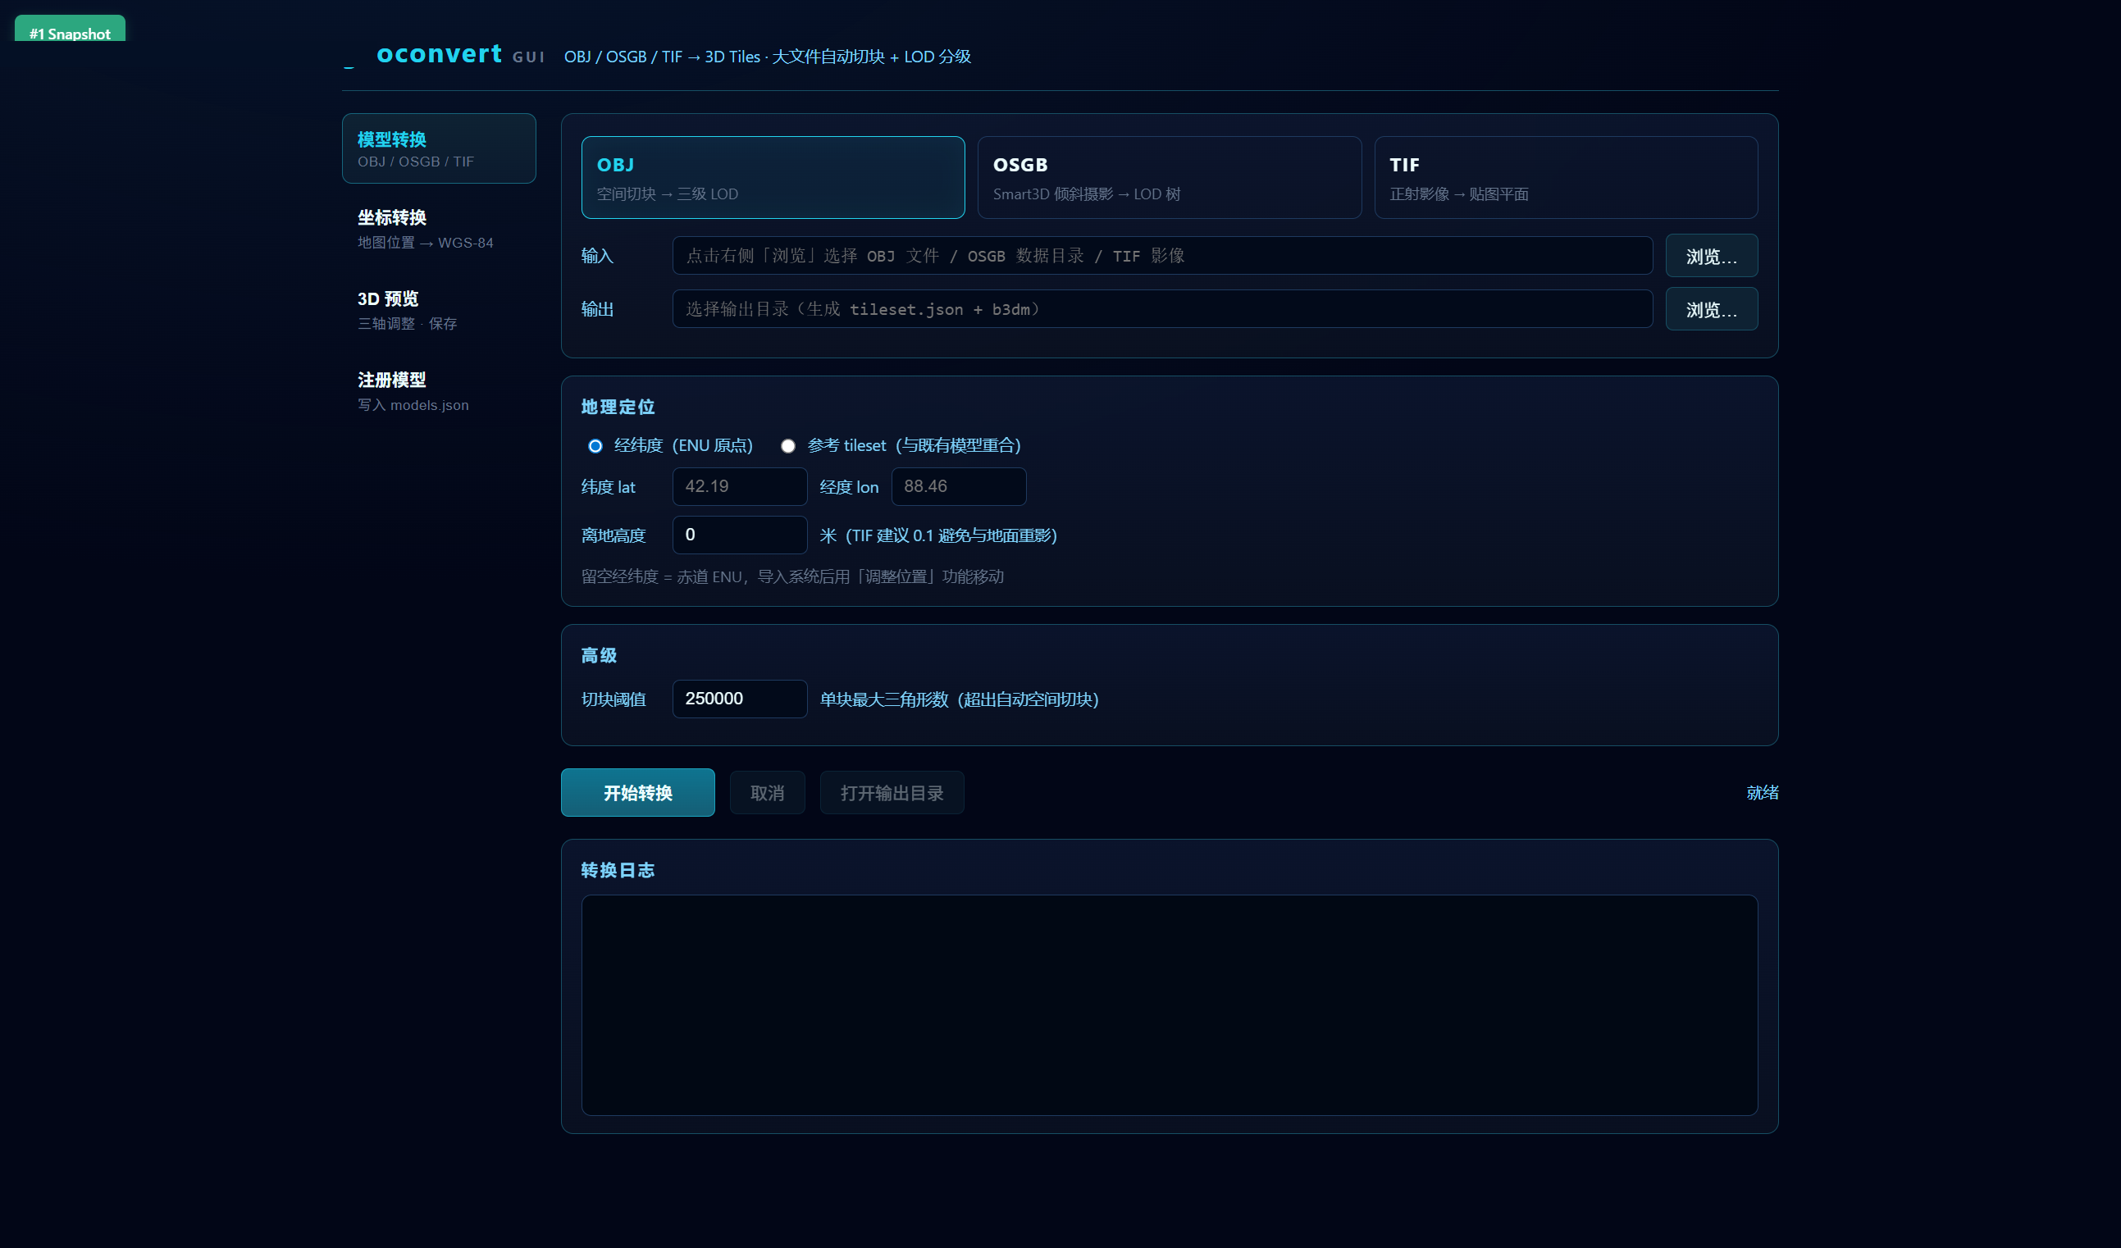
图 2-1 启动后的主界面（模型转换页）
如果内嵌窗口启动失败（极少见，例如缺少 WebView2 组件），程序会自动改用系统浏览器打开操作页，功能完全一样。

三、界面总览
窗口左侧是功能导航栏，共 4 个页签，点击切换：
页签 | 用途（什么时候点它）
模型转换 | 核心功能。把 OBJ / OSGB / TIF 文件转成 3D Tiles 产物
坐标转换 | 把高德/百度/腾讯/必应地图链接或坐标串转成 WGS-84 经纬度，一键填进转换表单
3D 预览 | 转换完成后预览模型，用鼠标拖拽三轴箭头微调位置，满意后保存
注册模型 | 把转换好的模型登记进主系统 models.json，让系统地图能加载它

小贴士：底部一排常驻快捷入口「已转换过？直接进入：[3D 预览与三轴调整] [注册到 models.json]」——不转换也能直接打开预览或注册。

四、快速上手：5 分钟转一个模型
以马兰输油站 OBJ 模型为例（完整实操见第五章），先感受一遍全流程：
- 双击桌面快捷方式启动软件。
- 点「浏览…」选择输入文件，例如 D:\BaiduNetdiskDownload\马兰输油站模型\OBJ\Data\Tile_+003_+004.obj（软件会自动识别为 OBJ 格式）。
- 点输出框的「浏览…」选一个空文件夹（或用浏览弹层里的「＋ 新建文件夹」现场建一个）。
- 定位可以先留空（模型先落在赤道，之后再调），或直接填纬度 42.224739、经度 87.438424。
- 点「开始转换」，下方日志滚动显示进度，完成后状态显示「完成」。
填好参数、开始转换前的界面长这样：
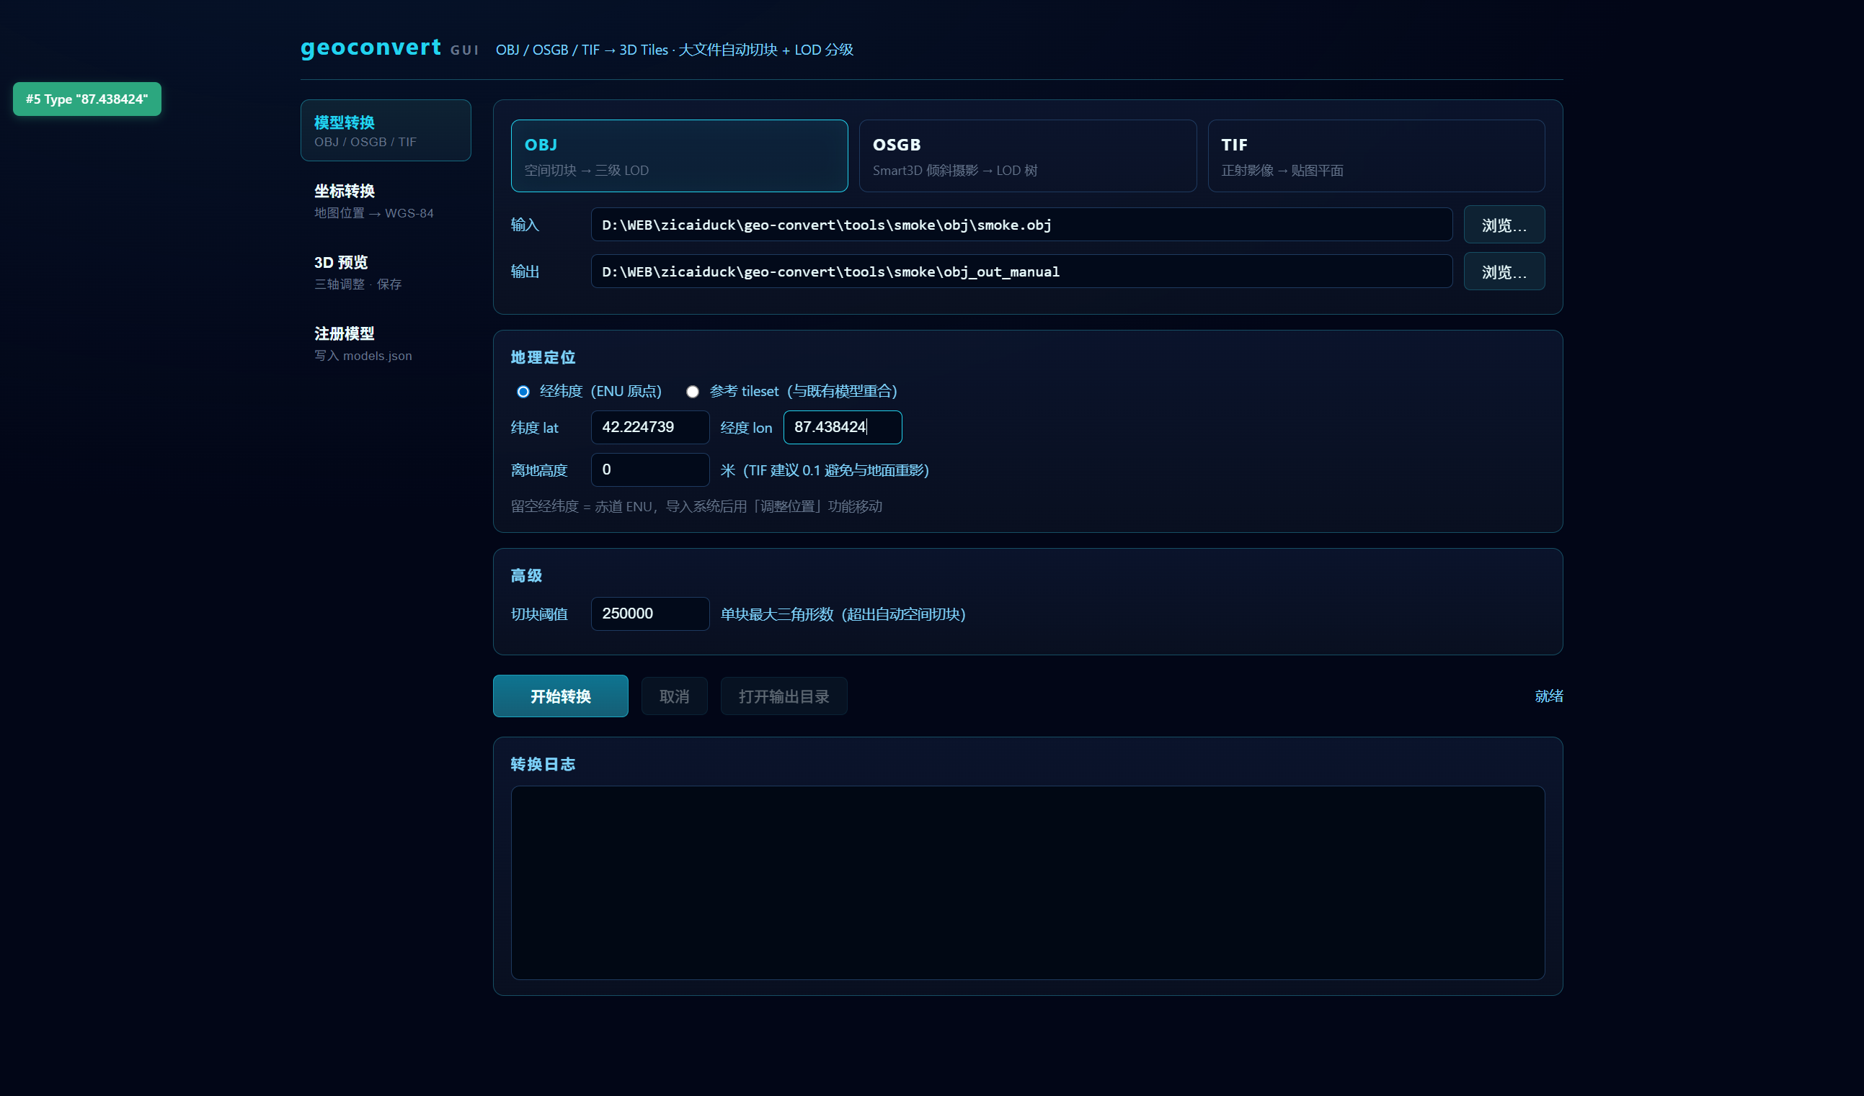
图 4-1 填好参数的模型转换页（OBJ 示例）
- 点「3D 预览」页签 → 点快捷入口「3D 预览与三轴调整」→ 产物目录已自动填好 → 点「打开 3D 预览」查看模型。
- 点「注册模型」页签 → 「自动探测」找到系统 models.json → 填目录名、显示名称 → 点「注册模型」。完成！

五、三种格式实操示例

5.1 OBJ 模型（马兰输油站）
数据位置：D:\BaiduNetdiskDownload\马兰输油站模型\OBJ\Data\，里面每个 Tile_+00X_+00Y.obj 是一个分块模型。
操作步骤：
- 格式：选 OBJ（选完输入文件会自动识别，不用手动点）。
- 输入：浏览选择某一个 .obj 文件，如 Tile_+003_+004.obj（也可以直接选整个多分块根目录，见 5.4 节）。
- 输出：选/新建一个空目录，如 D:\模型转换\马兰OBJ_分块304。
- 定位（三选一）：
- 留空 → 模型先落在赤道 (0,0)，导入系统后用系统的「调整位置」功能移动；
- 填经纬度 → 纬度 42.224739、经度 87.438424（马兰输油站位置，其他模型用第六章坐标转换获取）；
- 参考 tileset → 选一个已有模型的 tileset.json，新模型会与它重合（适合分块转换同一站的多个分块）。
- 高级：单块最大三角形数默认 250000，一般不用改。模型很大想切得更细可以调小。
- 点「开始转换」。日志出现「完成：用时 XXs」即成功。
一个站有多个分块怎么办？
两种做法：① 每个分块 .obj 单独转一次（定位用同一个经纬度或参考 tileset，注册时分别注册）；② 直接选整个根目录一次转换，软件自动发现所有分块并合并成一个模型——推荐做法，详见 5.4 节。

5.2 OSGB 倾斜摄影（马兰输油站）
数据位置：D:\BaiduNetdiskDownload\马兰输油站模型\OSGB\，这是大疆智图导出的 Smart3D 数据（含 Data 子目录和 metadata.xml）。
操作步骤：
- 格式：选 OSGB。
- 输入：浏览选择 OSGB 这个文件夹（注意：OSGB 选的是数据目录，不是单个文件！目录里应有 Data\*.osgb 和 metadata.xml）。
- 输出：选/新建空目录。
- 定位：通常留空——程序自动读目录里的 metadata.xml 获取坐标（EPSG:32645 投影）。metadata.xml 缺失时才需要手填经纬度。
- 点「开始转换」。OSGB 数据较大时转换时间较长，耐心等日志滚动。
怎么判断 OSGB 目录选对了？
选中的目录里应该能看到 Data 文件夹和 metadata.xml 两个东西。如果只看到一堆 Tile_ 开头的文件夹却没有 Data，说明你选到了 Data 里面一级或外面一级，退一级再选。

5.3 TIF 正射影像（DOM.tif）
数据位置：微信文件里的正射影像，如 …\2026-08\2026.7 DOM.tif。
操作步骤：
- 格式：选 TIF（选完 .tif 文件自动识别）。
- 输入：浏览选择 DOM.tif 文件。
- 输出：选/新建空目录。
- 中心：填影像中心点的经度,纬度（lon 在前！），如 103.051684,25.507975。不知道中心点坐标就用「坐标转换」页：粘贴地图链接解析，点「填入 TIF 中心」自动填（见 6.2 节的必应地图示例）。
- 宽度：影像覆盖范围东西向的真实地面米数，如 3000。这决定了模型在地上的大小，必须填。
- 离地高度：默认已填 0.1 米，保持即可（避免与地面重影闪烁）。
- 纹理格式：png 无损（默认，透明区域正常）；jpeg 更小但无透明通道。
- 点「开始转换」。
注意：TIF 模式下定位只看「中心」一栏，纬度/经度两栏即使有残留值也不会被使用（旧版本可能报 --lat 错误，见第七章 Q1）。

5.4 多分块 OBJ：整个文件夹一次转换（排土场）
适用场景：ContextCapture 等软件导出的多分块 OBJ——根目录下每个 Block* 文件夹装一个 .obj 和它的贴图，还带一个 metadata.xml（注意：这种目录会被某些软件当成 OSGB，本软件会正确识别为 OBJ）。
数据示例：…\2026-08\2026.8.3排土场\，内含 8 个 Block 文件夹（BlockRABA ~ BlockRXYX），每个约 200~650MB，共约 3.5GB。
操作步骤：
- 格式：选 OBJ。
- 输入：点「浏览…」进入多分块根目录（能看到所有 Block 文件夹和 metadata.xml 的那一层），不选任何条目，直接点右下角「选择当前目录」。
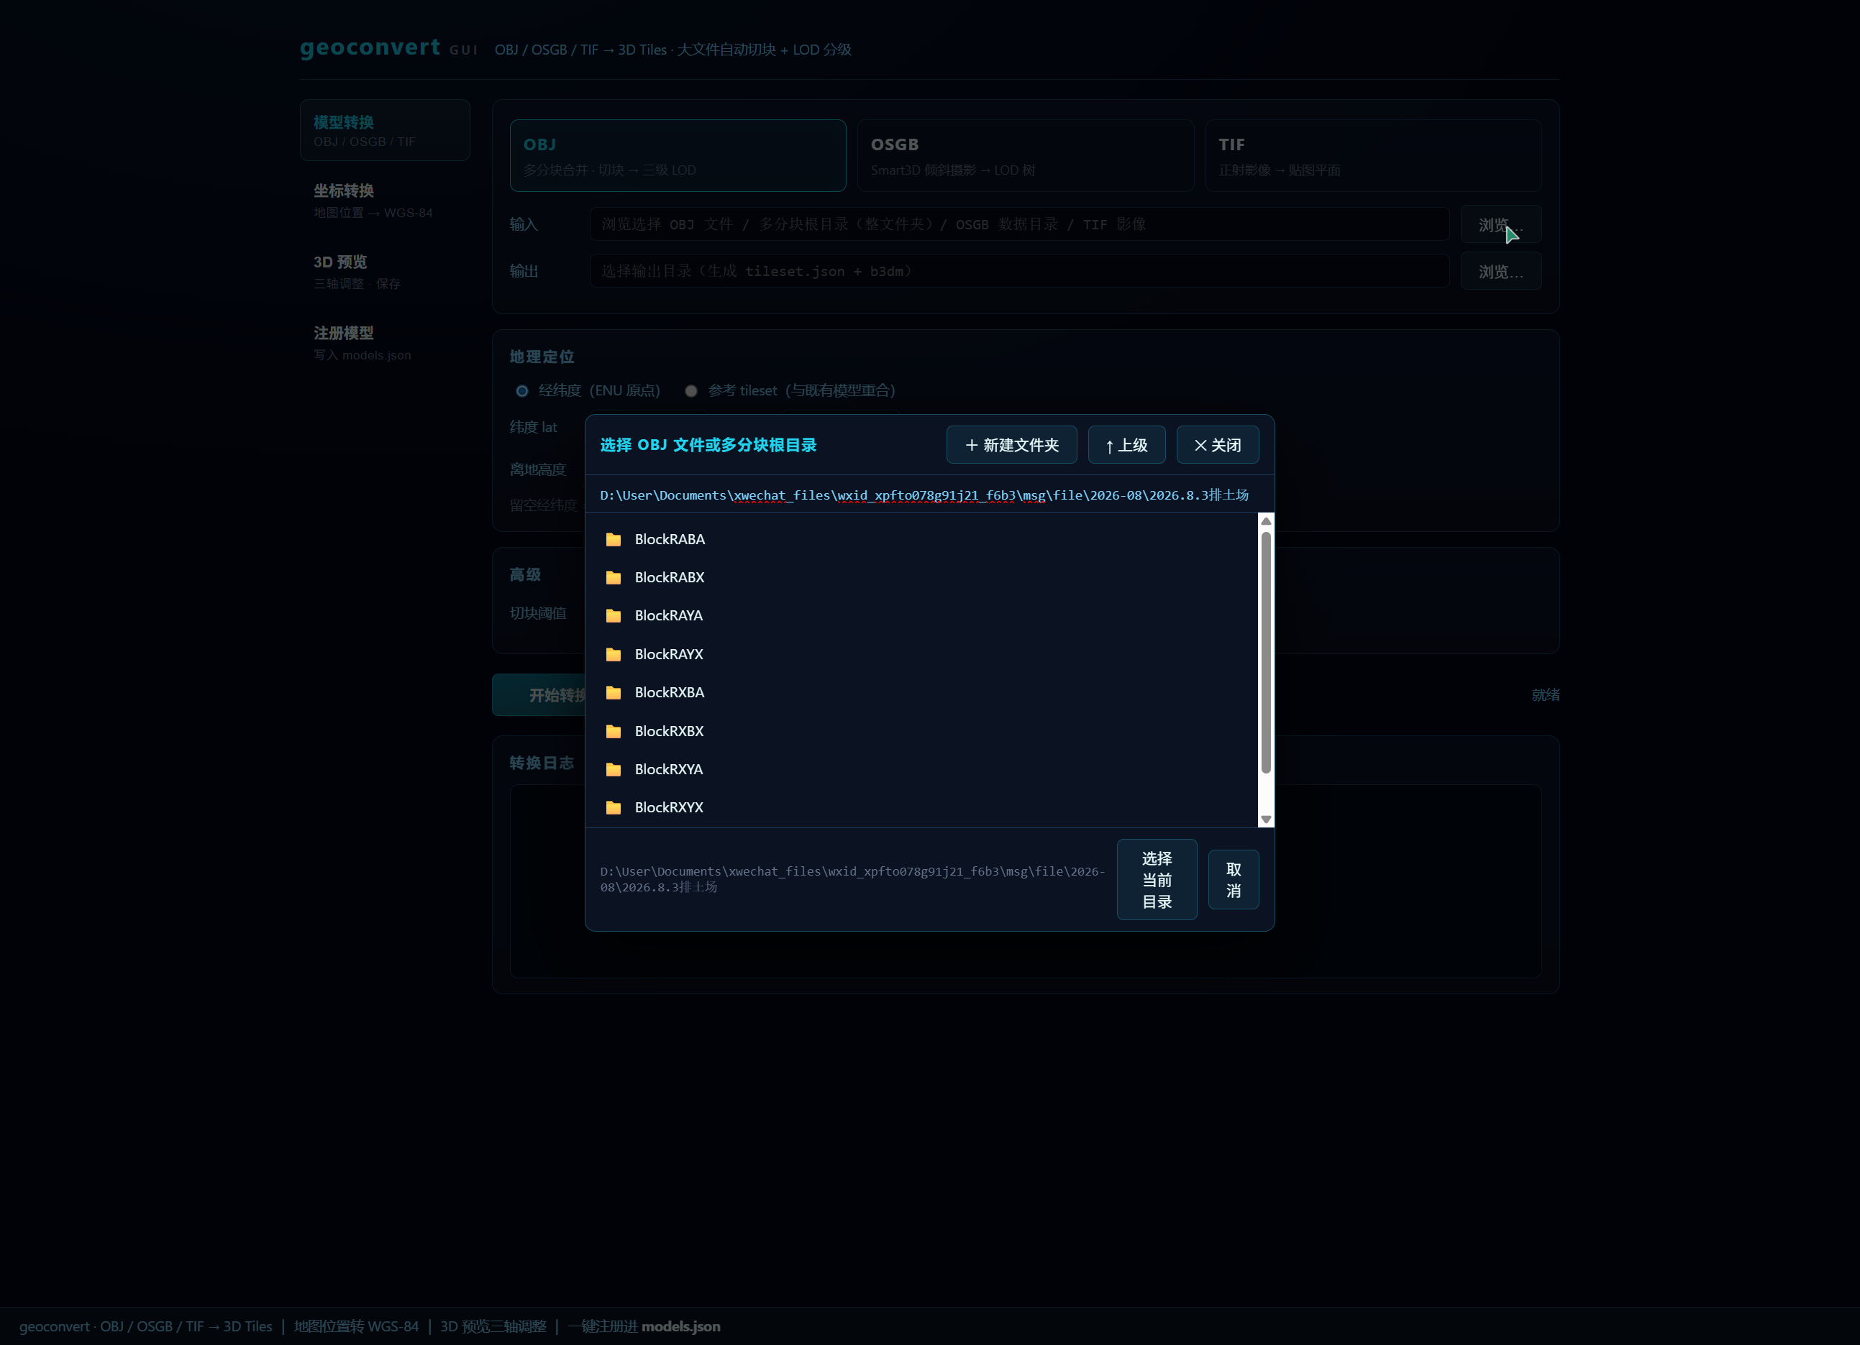
图 5-1 浏览弹层：进入多分块根目录（8 个 Block 文件夹），直接点「选择当前目录」
- 输出：选/新建空目录，如 D:\模型转换\排土场20260803。
- 定位：选「参考 tileset」，选旧模型的 tileset.json（如 …\www\public\paiduichang\tileset.json），新模型会与旧模型完全重合——两个版本的 metadata.xml 原点相同时尤其精确。
- 切块阈值：默认 250000 不用改。每个 Block 约切 30 块，8 个 Block 合计约 240 个空间块。
- 点「开始转换」。日志会逐个 Block 显示进度，先「=== BlockRABA ===」再逐块显示切块和三级 LOD 输出，最后「合并 8 个分块 -> tileset.json」即成功。
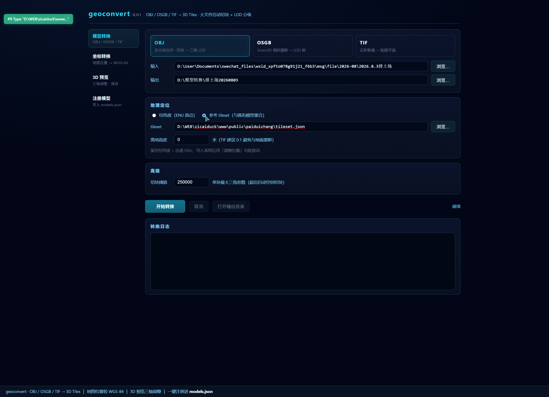
图 5-2 多分块转换表单：整夹输入 + 参考 tileset 定位（与旧排土场重合）
产物长什么样？
输出目录下每个空间块一个文件夹（BlockRABA_c00、BlockRABA_c01…），每个文件夹里 3 个 b3dm（lod0 最粗 / lod1 / full 最细）+ tileset.json；根目录一个总 tileset.json 把 240 个块组织成一棵树。加载时镜头拉近才下载所在位置的高精度块，单块只有 10~40MB，比整块 350MB 的旧版流畅得多。
常见疑问：
- 选了根目录但格式自动跳成了 OSGB？——不会。软件优先按目录里的实际文件判断：有 .obj 就按 OBJ，只有 .osgb 才按 OSGB。
- 转换中途能不能取消？——能，点「取消」。已生成的块下次重转会整体覆盖重写。
- Block 文件夹名字不一致/不止一层？——支持顶层 .obj 或一级子目录里的 .obj，两级以上需要先把 OBJ 挪到一级子目录。

六、功能详解

6.1 模型转换页：字段速查
字段 | 填什么 | 说明
格式 | OBJ / OSGB / TIF 三选一 | 选输入文件后按扩展名自动识别，一般不用手动点
输入 | OBJ 选 .obj 文件或多分块根目录；OSGB 选数据目录；TIF 选 .tif 文件 | 路径可直接手动输入或点「浏览…」。OBJ 的浏览弹层既能选文件也能「选择当前目录」
输出 | 任意空目录 | 产物是 tileset.json + 一堆 b3dm 文件
纬度/经度 | WGS-84 十进制度 | OBJ/OSGB 的 ENU 原点。留空 = 赤道，之后在预览页或系统里调
参考 tileset | 已有模型的 tileset.json | 新模型与该模型重合，适合多分块对齐
中心（TIF） | 经度,纬度（lon 在前） | 影像中心点。例：103.051684,25.507975
宽度（TIF） | 正整数，单位米 | 影像东西向真实地面宽度，决定模型尺寸
离地高度 | 数字，单位米 | OBJ/OSGB 填 0；TIF 建议 0.1 防重影
切块阈值（OBJ） | 默认 250000 | 单块最大三角形数，超出自动空间切块
纹理格式（TIF） | png / jpeg | png 无损带透明；jpeg 体积小

文件浏览弹层技巧：
- 打开后默认显示「此电脑」，点盘符（C:、D:、E:）进入磁盘。
- 顶部路径框可以直接粘贴完整路径回车直达，如 D:\BaiduNetdiskDownload。
- 右上「＋ 新建文件夹」在当前目录现场建文件夹。
- 「↑ 上级」返回上一层；选中条目后点「选择此项」确认。

6.2 坐标转换页：地图位置 → 经纬度
用途：拿到的是地图分享链接或火星坐标，而转换表单要的是 WGS-84 经纬度时用。
实战示例（必应地图）：
- 在必应地图（bing.com/maps）找到目标位置（本例：昆明市寻甸县先锋镇），点「分享」复制链接。
- 粘贴到「位置」框，点「解析」。
https://www.bing.com/maps/search?FORM=HDRSC6&style=h&q=昆明市寻甸县先锋镇&cp=25.507975~103.051684&lvl=15.7
- 结果区域立即显示：必应 WGS-84 → 103.051684, 25.507975（经度在前）。
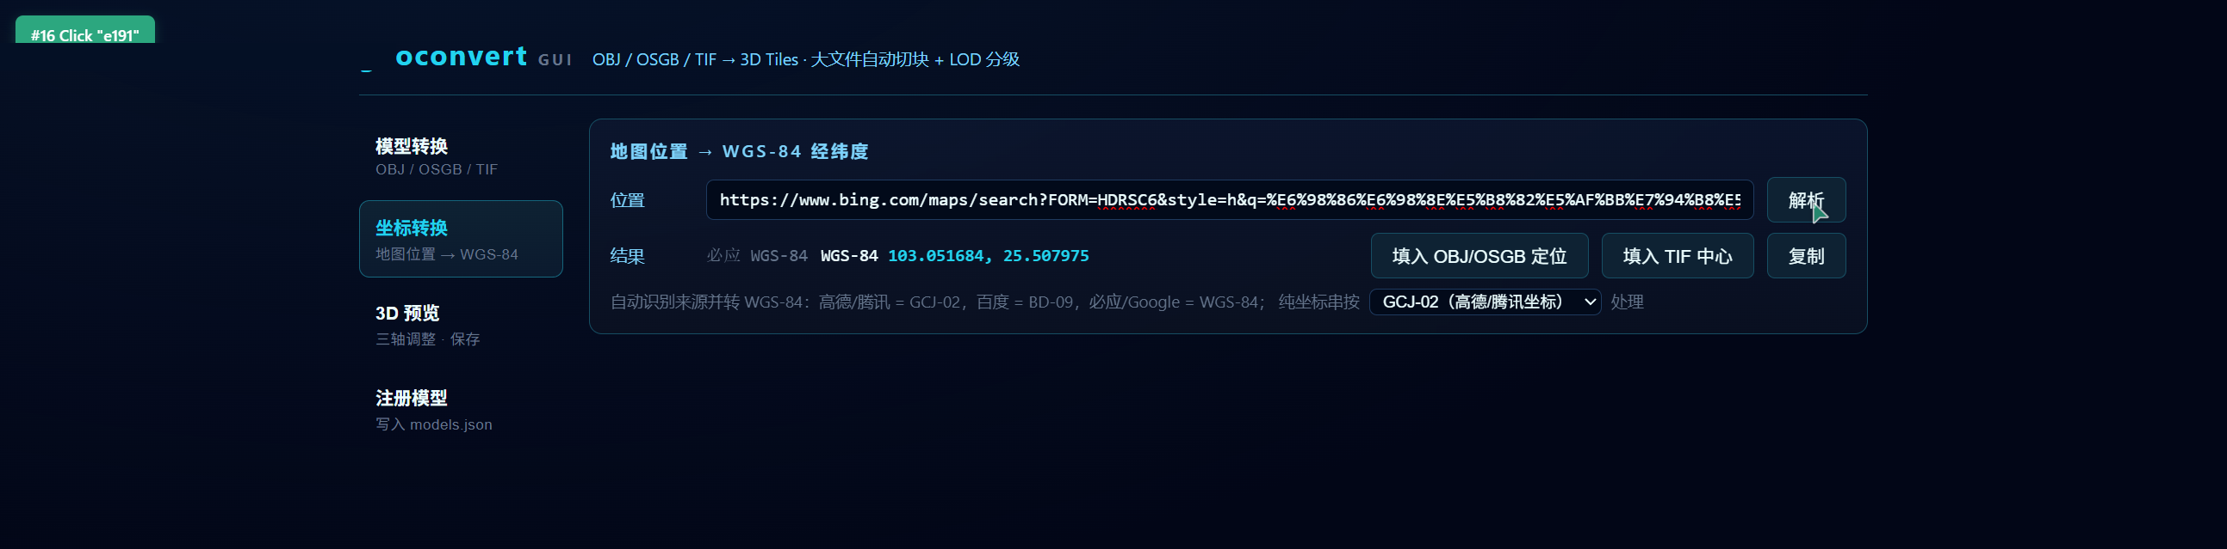
图 6-1 坐标转换：粘贴必应地图链接解析出 WGS-84 经纬度
- 三个按钮任选：「填入 OBJ/OSGB 定位」自动填经纬度栏并切回转换页；「填入 TIF 中心」自动填中心栏（格式已是 lon,lat）；「复制」拷到剪贴板。
来源识别规则：高德/腾讯链接 = GCJ-02 火星坐标（自动纠偏）、百度链接 = BD-09（自动纠偏）、必应/Google = WGS-84（直接用）。
纯坐标串（如 116.3,39.9）需手动选坐标系来源：高德/腾讯坐标选 GCJ-02，GPS 设备坐标选 WGS-84，百度坐标选 BD-09。

6.3 3D 预览页：查看与微调位置
打开方式：转换成功后自动展开；或点页面底部快捷入口「3D 预览与三轴调整」。产物目录已自动填好，点「打开 3D 预览」即可。
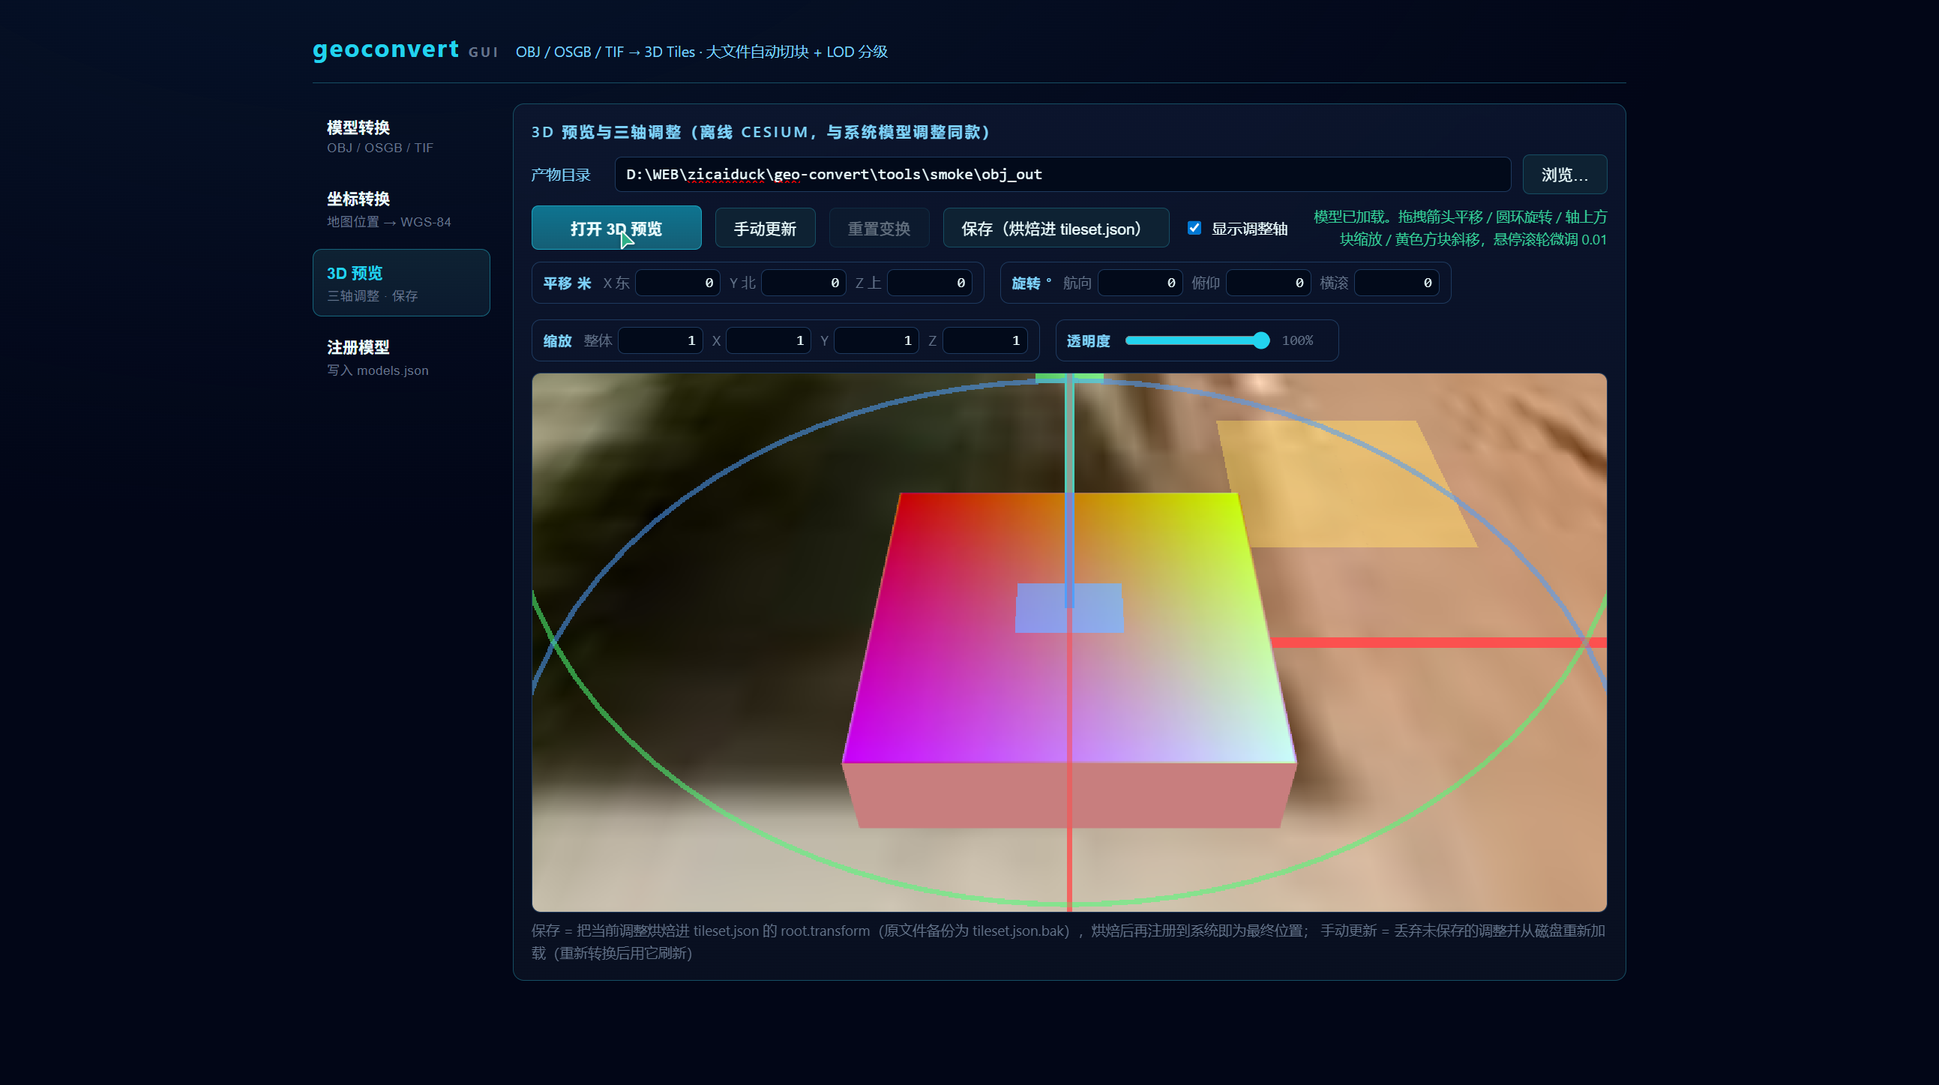
图 6-2 3D 预览页：模型 + 三色调整控件（红东/绿北/蓝上）
界面是一张离线 3D 地图（地球 + 卫星影像 + 中文地名注记，地名需联网）。模型上出现一组彩色控件：
控件 | 操作 | 效果
红/绿/蓝箭头 | 鼠标按住箭头拖动 | 沿东/北/上方向平移模型
彩色圆环 | 按住圆环拖动 | 绕轴旋转模型
轴上小方块 | 按住方块拖动 | 单独拉伸该轴缩放
半透明彩色块 | 按住拖动 | 在两个轴确定的平面内斜向移动
任何控件 | 悬停时滚动滚轮 | 0.01 微调，精确对位神器

数值面板（也可以直接输入数字）：
- 平移 X 东 / Y 北 / Z 上：单位米。
- 旋转 航向/俯仰/横滚：单位度。
- 缩放 整体：一个值同时改 XYZ（等比缩放）；X/Y/Z 单独改单轴。
- 透明度滑块：10%–100%，半透明便于与底图对齐参考。只影响预览显示，保存时不写入模型。
底部按钮：
按钮 | 作用
手动更新 | 丢弃未保存的调整，从磁盘重新加载（重新转换后用它刷新）
重置变换 | 所有平移/旋转/缩放归零（不写盘）
保存（烘焙） | 把当前调整写进 tileset.json（原文件备份为 tileset.json.bak）。烘焙后再注册，系统里就是最终位置
显示调整轴 | 隐藏/显示彩色控件（截图或最终检查时可以关掉）

对齐位置的推荐套路：先把透明度拉到 50% 左右，让模型半透明叠在卫星底图上，拖箭头对准，再拉回 100% 看效果，最后「保存」。

6.4 注册模型页：让系统加载你的模型
把转换产物拷贝进主系统模型目录，并写入 models.json 清单。
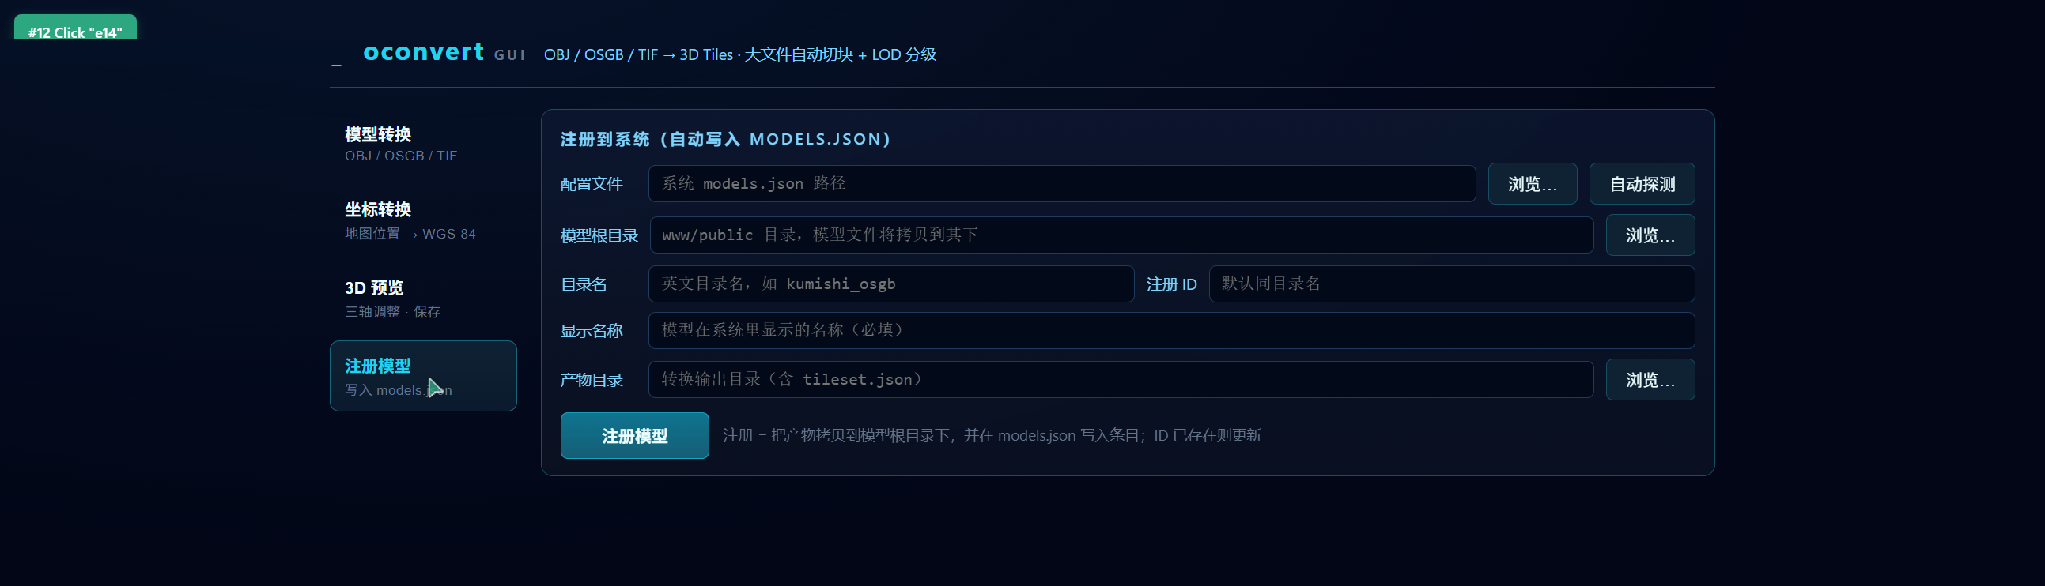
图 6-3 注册模型页：自动探测配置文件，填三项即可注册
字段 | 说明
配置文件 | 系统的 models.json 路径。点「自动探测」自动找到（探测脚本目录及上级的 www\public\*/models.json）
目录名 | 英文目录名，如 malanyouzhan_obj（会成为模型存放目录名）
注册 ID | 系统内部标识，默认同目录名，一般不改
显示名称 | 模型在系统里显示的中文名，必填，如「马兰输油站-东侧分块」
产物目录 | 转换输出的目录（含 tileset.json），可浏览选择

规则：同一 ID 重复注册 = 更新覆盖；目标目录已存在但没有 tileset.json 时会拒绝（防止误删其他数据）。注册完成后主系统刷新即可看到新模型。

七、常见错误与排查（查错先看这里）
按报错现象查找，对号入座：
现象 / 报错 | 原因 | 解决办法
日志报 unrecognized arguments: --lat … --lon（TIF 转换） | 旧版本 bug：坐标页先点了「填入 OBJ/OSGB 定位」再点「填入 TIF 中心」，纬度/经度残留值被误传给 tif 命令 | 新版已修复（TIF 忽略 lat/lon 残留，两按钮互斥清理）。若还遇到，清空纬度/经度两栏再转换，或重装最新安装包
输入路径不存在 | 手输了错误路径，或文件被移动/删除 | 点「浏览…」重新选择；检查盘符是否正确
OBJ 目录内未找到 .obj 文件 | OBJ 模式选了目录，但目录顶层和一级子目录里都没有 .obj | 选到真正装 .obj 的那一级（多分块数据选 Block* 文件夹的父目录），或直接选具体 .obj 文件
OSGB 输入应为数据目录 | OSGB 模式下选了单个文件，或选错了层级 | 选包含 Data\*.osgb 和 metadata.xml 的那一级文件夹
请填写影像中心经纬度 | TIF 模式中心栏为空 | 填 lon,lat 格式中心点，或用坐标转换页「填入 TIF 中心」
请填写地面宽度（米） | TIF 模式宽度栏为空 | 填影像东西向真实地面宽度（正数）
经纬度需同时填写纬度和经度 | 只填了一个 | 两栏都要填，缺一不可
经纬度/中心必须是数字 | 填了汉字、多逗号或度分秒格式（如 116°18′） | 用十进制度小数，如 116.3（度分秒先自行换算或用坐标转换页）
注册时报目标目录存在但无 tileset.json，拒绝覆盖 | 防误删保护：该目录里有东西但不是模型产物 | 换个目录名；或确认目录内容后手动清掉再注册
预览打不开，提示无 tileset.json | 产物目录选错了 | 选「转换输出的目录」（里面能看到 tileset.json 的那层），不是它的上级或子目录
预览里模型在赤道非洲附近 | 转换时定位留空（预期行为，不是 bug） | 在预览页用数值面板直接输入平移量（X 东 Y 北 Z 上，单位米），或在系统里用「调整位置」功能
TIF 预览黑底不透明 | 旧版本产物材质不带透明通道 | 用新版重新转换一次（新版自动设 alphaMode=BLEND）
预览地图没有中文地名 | 天地图注记层需要联网 | 检查网络；离线时只有离线底图无地名，不影响功能
双击 exe 无反应或闪退 | 杀软拦截 / 缺 WebView2 | 加白名单后重试；窗口失败会自动回退浏览器模式，也可命令行 geoconvert.exe web 强制走浏览器
窗口关了但端口好像还占着 | 上次进程残留 | 任务管理器结束所有 geoconvert 进程再启动
保存烘焙后想反悔 | 需要撤销位置调整 | 输出目录里有 tileset.json.bak（烘焙前的备份），改名回 tileset.json 即可还原
浏览器（回退模式）显示旧界面 | 浏览器缓存了旧页面 | Ctrl+F5 强制刷新，或关掉标签页重新打开

7.1 转换成功的样子（对照参考）
OBJ 成功日志最后一行类似：
完成：用时 12.3s，输出目录已就绪
TIF 成功日志示例：
纹理 512x512（png）单平面 0.0 MB，0.0s
中心 (103.051684, 25.507975) 旋转 0.00° 高度 0.10m -> …\out\tileset.json
完成：用时 0.3s，输出目录已就绪
只要最后出现「完成：用时…」就是成功；中途「失败:退出码 N」则对照上表或把日志往上翻找第一条 error。

八、附录

8.1 命令行用法（进阶）
安装目录的 geoconvert.exe 也支持命令行（在安装目录打开 PowerShell）：
geoconvert.exe obj <输入.obj 或多分块根目录> <输出目录> [--lat 纬度 --lon 经度] [--transform-from 参考tileset.json] [--height 0] [--max-tris 250000]
geoconvert.exe osgb <数据目录> --out <输出目录> [--lat … --lon …]
geoconvert.exe tif <输入.tif> <输出目录> --center lon,lat --width 米 [--format png] [--height 0.1]
geoconvert.exe web [--port 8080] # 强制走系统浏览器模式

8.2 关键路径速查
东西 | 位置
软件安装目录 | C:\Users\<用户名>\AppData\Local\Programs\geoconvert
安装包（分发用） | D:\WEB\zicaiduck\geo-convert\dist\geoconvert-setup-1.0.0.exe
系统模型根目录 | D:\WEB\zicaiduck\www\public\（如 terra_b3dms、malanyouzhan 等子目录）
模型清单 | www\public\terra_b3dms\models.json（注册页「自动探测」找的就是它）
烘焙备份 | 输出目录里的 tileset.json.bak（保存前的原始版本）

8.3 三种格式输入长什么样（再认一次）
格式 | 磁盘上的样子
OBJ | 单块：一个文件夹里躺着 model.obj + model.mtl + 贴图.jpg —— 转换时选那个 .obj 文件；多分块：根目录下一堆 Block*\ 文件夹各装一套 obj+贴图（可能还带 metadata.xml）—— 转换时直接选根目录，见 5.4 节
OSGB | 一个文件夹，里面有 Data\（装着 .osgb 文件）+ metadata.xml —— 转换时选这个文件夹
TIF | 单个 .tif / .tiff 文件 —— 转换时选这个文件，并另外准备中心经纬度和地面宽度

